Наш музей

Музей валенок в Москве

Валенки – какое хорошее, простое, какое русское слово.
Испокон веков они – неотъемлемая часть русского костюма, русского образа жизни, русской зимы.
Валенки – удобная и целебная обувь. В валенках не страшны самые лютые морозы. Чистая овечья шерсть, свалянная тёплыми руками мастера, даёт человеку силу и душевный покой.
Эта уникальная – без начала, баз конца, без шва, без рубца – обувь была в почёте на Руси и у бедных, и у богатых людей, и у крестьян, и у царей.
МУЗЕЙ «Русские валенки» - единственный в Москве, где можно узнать много нового о столь обыденном предмете и осознать всю его значимость.
В музее представлены разнообразные модели: от расписных конца 19-ого века до уникальных дизайнерских валенок века 21-ого.

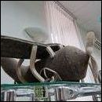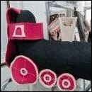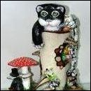
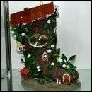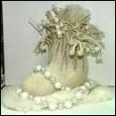

Выставка дизайнерских валенок
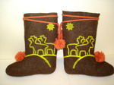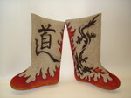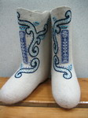

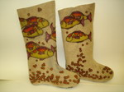

Ичиги
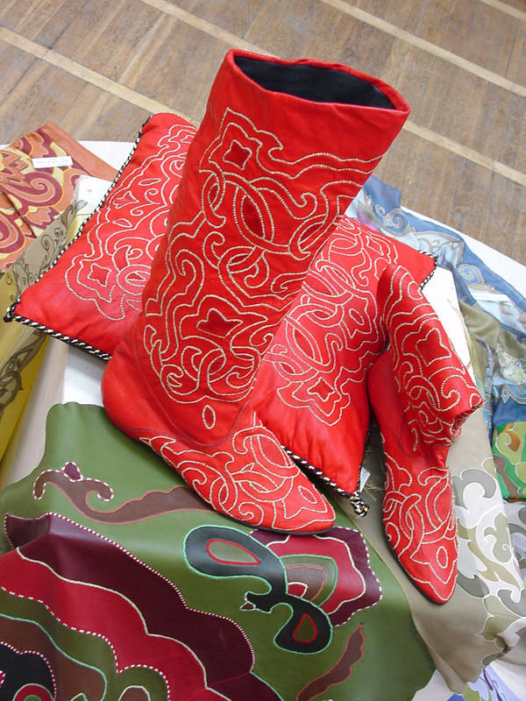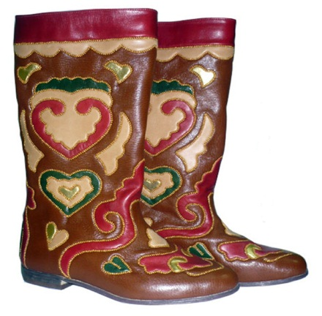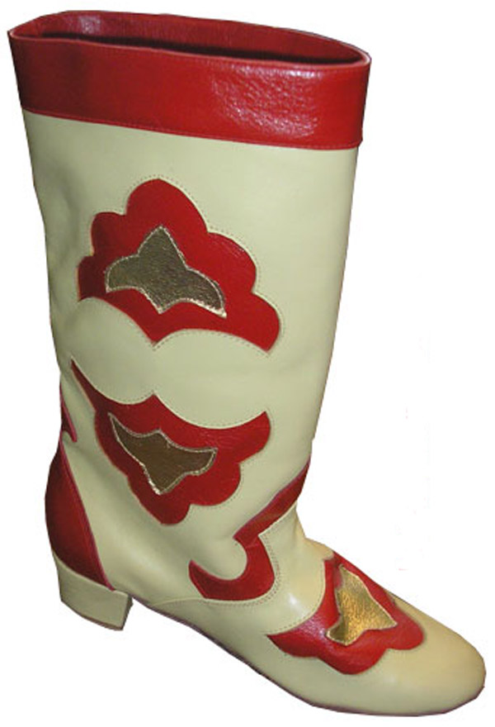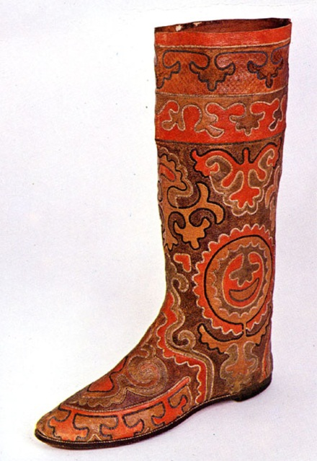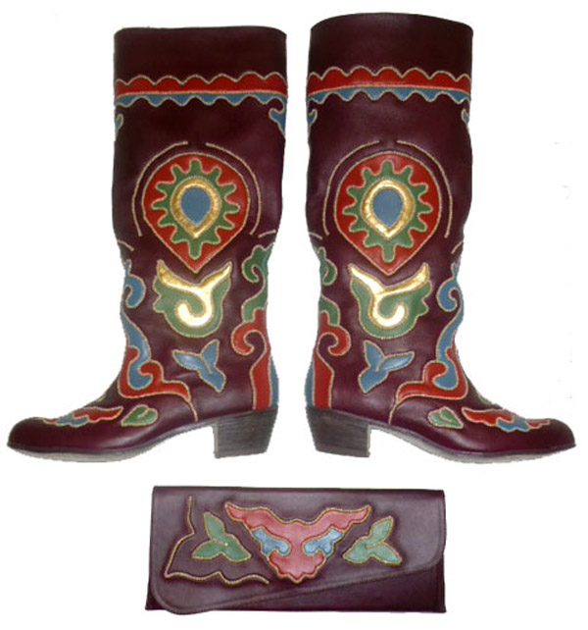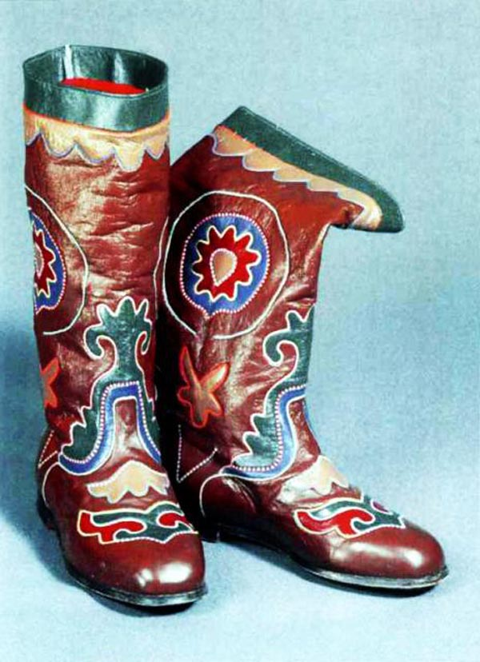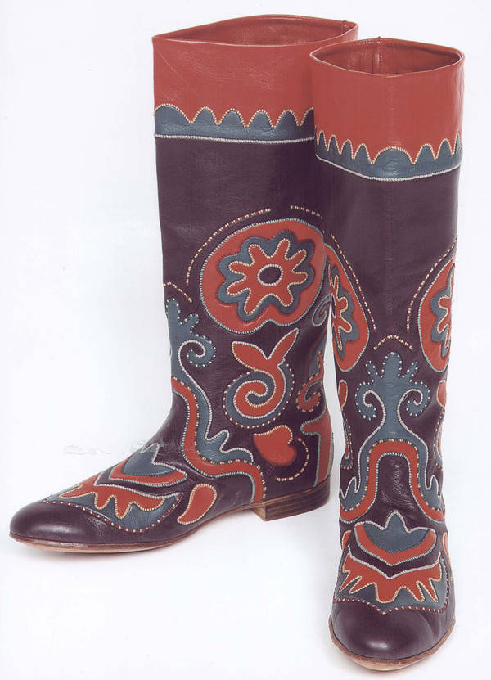
Старинные куклы

Славянские куклы
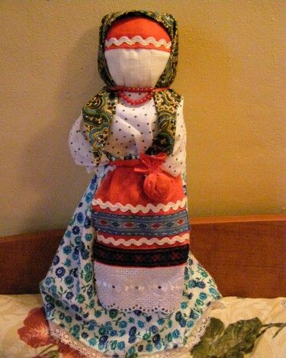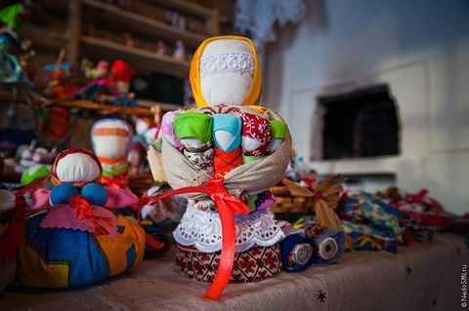
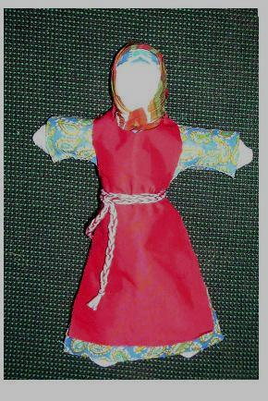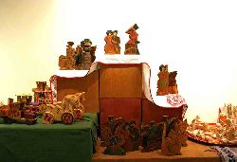
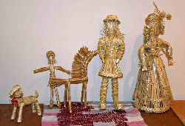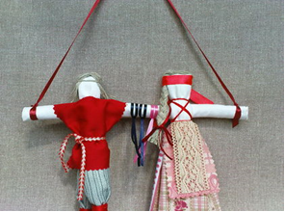

Удмуртская кукла Чувашская кукла

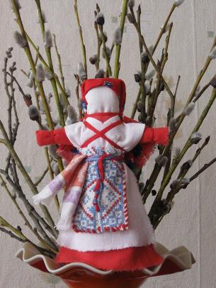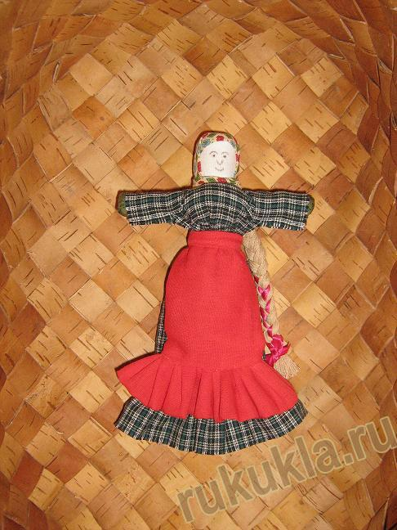

Башкирские куклы
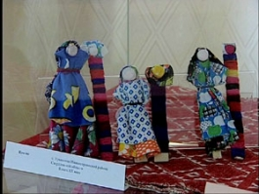

Изготовление старинной русской куклы
Порядок изготовления
1. Отрываем два лоскута однотонной ткани:
а) 40 х 15 см (туловище) (рис.1);
б) 30 х 10 см (руки-крылышки) (рис.1).
2. По центру большего лоскута кладём ветошь (вата, мягкая ткань) (рис.2).
3. Сворачиваем ткань в жгутик (рис.3).
4. Полученный жгутик ткани сворачиваем пополам. Сверху на сгибе, стягиваем ткань ниткой в виде бантика. Формируем голову, завязывая ниткой выпуклую часть (рис.4).
5. Между двух концов ткани вкладываем ветошь, обозначающую грудь, и подпоясываем туловище куклы (рис.5).
6. Второй лоскут сворачиваем в жгутик по всей длине (рис.6).
7. Прикладывая этот жгутик к груди, завязываем на узел сзади. Получившиеся руки расправляем в крылья (рис. 7)
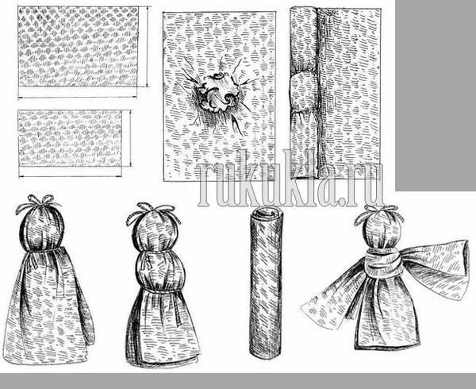
Народные куклы «Мартинички»
«Мартинички» - славянские народные куклы, изготавливаемые в марте из красных и белых ниток с целью закликания весны. Куклы вяжут парами: из белых ниток – символ уходящей зимы, из красных – символ весны и солнца, и развешивают на ветвях деревьев. Второе значение кукол связано с семьёй – мужская и женская половинки, но так как дети носили длинные рубахи, то куклы делались без обозначения пола.
Материалы
№ | Наименование  материалов | Назначение | Размер  в м. | Количество
1 | Пряжа белая | Основа, тело | Не менее 14 | 1 клубок
2 | Пряжа красная | Основа, тело | Не менее 14 | 1 клубок
3 | Обрезки пряжи, вата | Голова | - | 2

Технология изготовления
Рисунок 1.
Изготовление тела. На картонный квадрат (15*15 см.) намотать 25 витков пряжи.
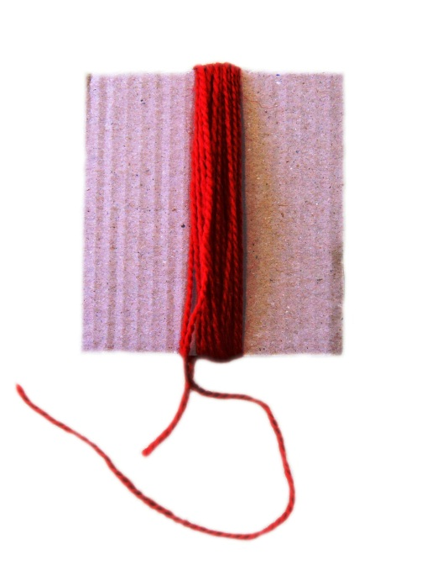
Рисунок 2.Полученным концом пряжи завязать моток с одной стороны.
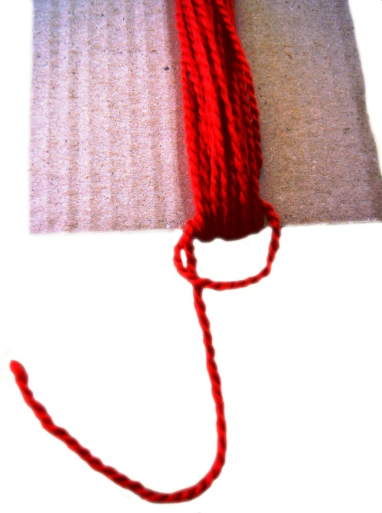
Рисунок 3.Сплести косичку из пряжи (30 см.). Концы косичек завязать и распустить.
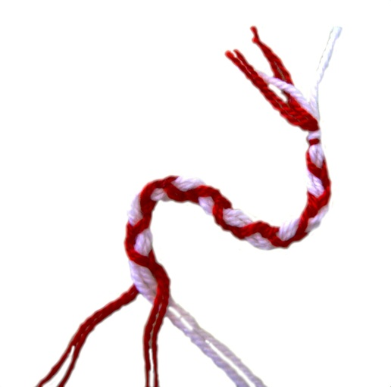
Рисунок 4.Привязать один край сплетённой косички к мотку пряжи в месте завязанного края (узелка).
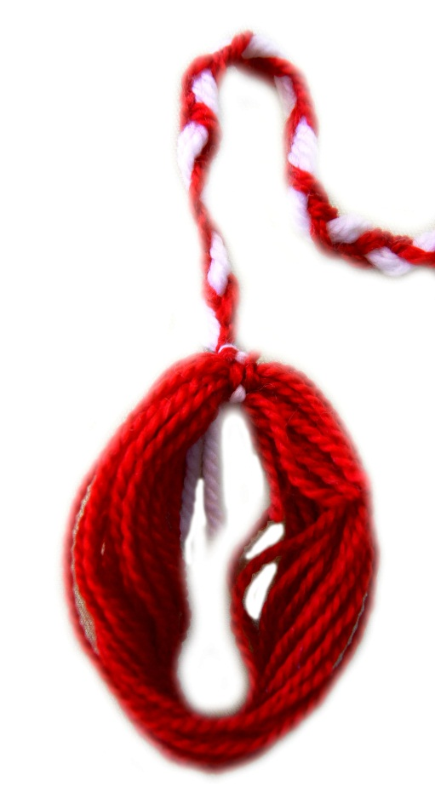
Рисунок 5.Изготовление головы. Из пряжи или ваты скатать клубочек (2-3 см.). Клубочек подложить под узелок косички и мотка.
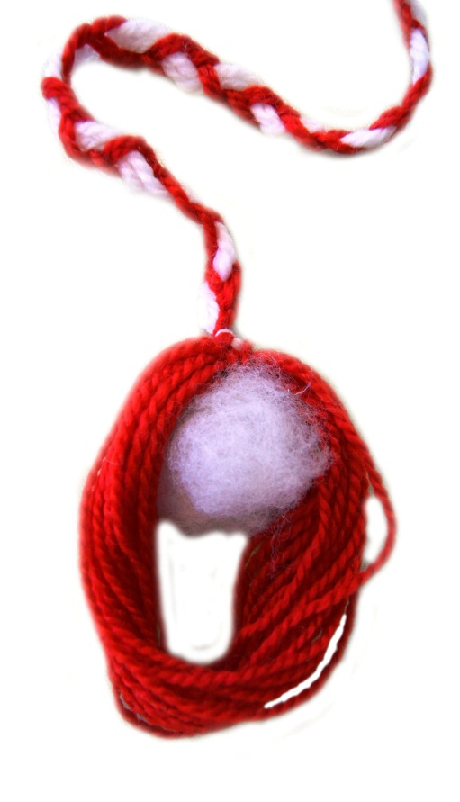
Рисунок 6.Расправить витки мотка. Под полученной головой обмотать пряжу и завязать узелок.
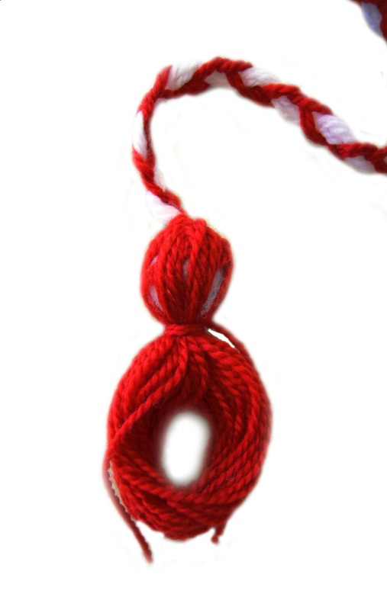
Рисунок 7.Изготовление рук. На картонный квадрат (15*15 см.) намотать 15 витков пряжи. С обоих концов мотка завязать узелки.
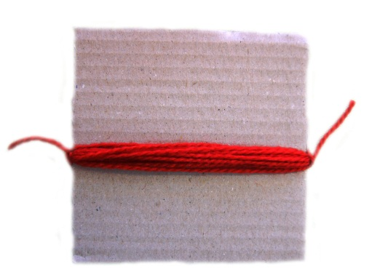
Рисунок 8.Моток снять с картонного квадрата. На расстоянии 2 см. от краёв мотка (узелков) обвить и завязать концы пряжей.
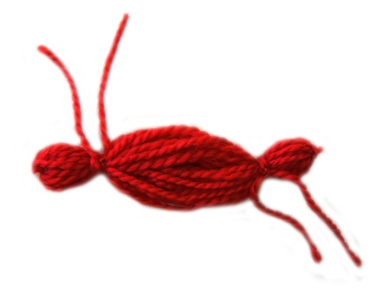
Рисунок 9.Разрезать пряжу по краям мотка.
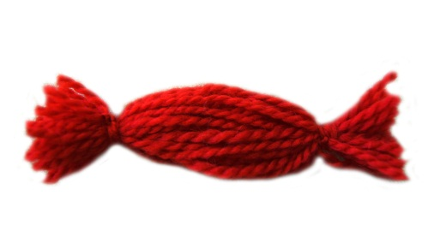
Рисунок 10.Изготовление тела. Расправить моток с головой и продеть изготовленные руки.
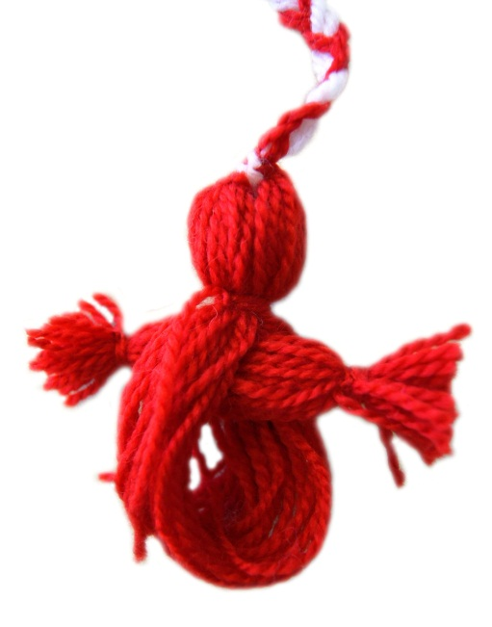
Рисунок 11.Ручки придвинуть к голове и плотно перевязать пряжей в области пояса.
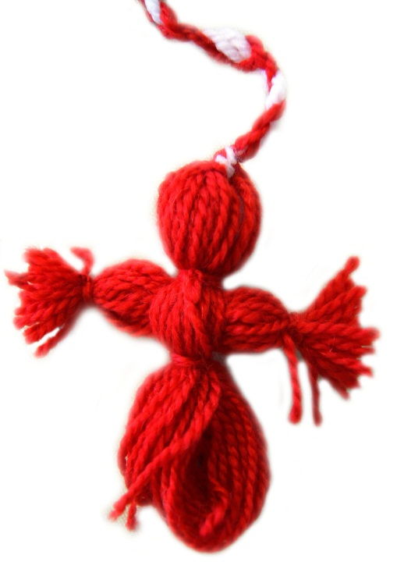
Рисунок 12.Нижний край тела куклы (мотка) разрезать и расправить.
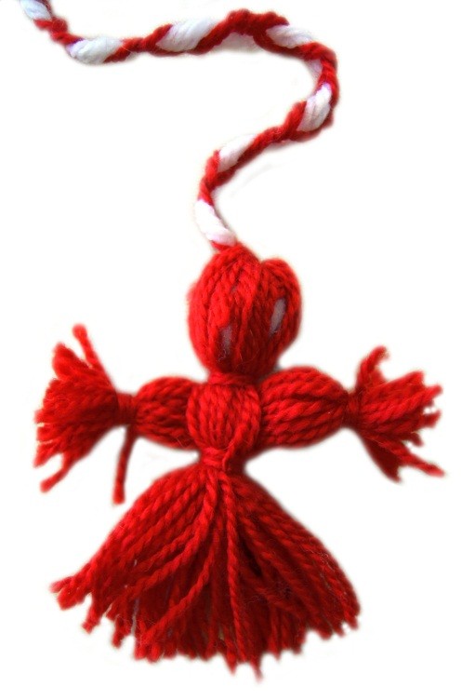
Рисунок 13.Из пряжи белого цвета сделать 2 куклу. «Мартинички» готовы.
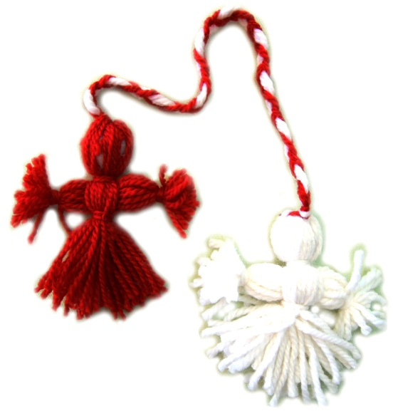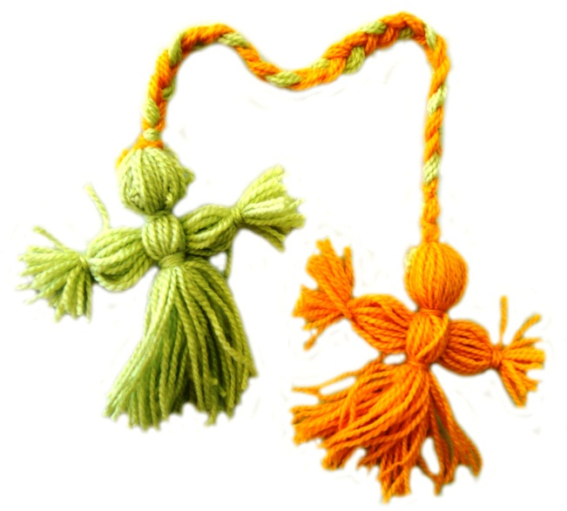

Народные куклы «День-Ночь»
Куклы «День» и «Ночь» - обереги дома. Куклы были обязательны в любом доме. Кто последним ложился спать, тот поворачивал куклу ночной стороной, а первый проснувшийся устанавливал куклу «День». Куклы были распространены в южных регионах (Пенза, Тамбов, Поволжье). Технология изготовления традиционна – по типу «Берегини-столбушки». Традиционно куклы не имеют прорисованного лица.
Материалы
№ | Наименование  материалов | Назначение | Размер  в см. | Количество  в шт.
1 | Белая (светлая) ткань | Сторона «День» | 45*45 | 1
2 | Синяя (тёмная) ткань | Сторона «Ночь» | 45*45 | 1
3 | Нитки мулине или пряжа | Завязки, косичка | Не менее  8 м. | 1
4 | Цветная ткань | Юбка | 20*40 | 1
5 | Шитьё, кружево | Фартук | 10*15 | 2

Технология изготовления
Рисунок 1.Изготовление рубашки. Светлый и тёмный квадраты разрезать по диагонали. Срезы диагоналей двух разноцветных треугольников сложить и прошить ручным швом (назад иглу, вперёд иглу).
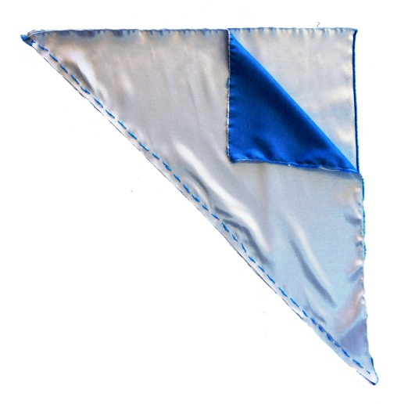
Рисунок 2 Развернуть квадрат, приутюжить.
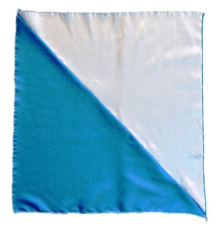

Рисунок 3.Изготовление тела. Из полотенца или ткани сделать скрутку, связать в двух местах.
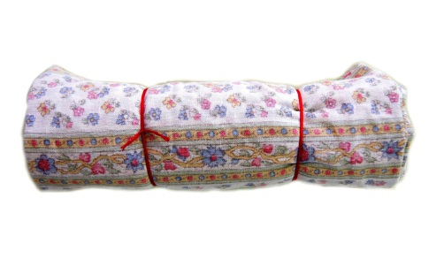
Рисунок 4.Скрутку одним концом положить к середине сшитой диагонали, вторым концом в сторону угла. Накрыть скрутку второй частью квадрата, перевернув по сшитому срезу диагонали (шов должен остаться внутри).

Рисунок 5.Оформление рубашки. Голову оформить в виде платочка, туго перевязать пряжей по шее. Концы рукавов (боковые углы) подвернуть внутрь, сделать складки и перевязать пряжей. Нижние углы завернуть внутрь и перевязать на поясе.
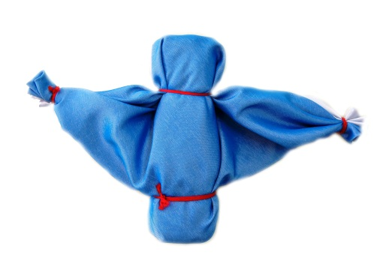
Рисунок 6.Оформление головы и одежды. Из цветной пряжи сделать косичку, завязать её края, пришить к голове. К поясу с изнаночной стороны подвязать юбку, развернуть на лицевую сторону. С обеих сторон куклы под пояс вложить тёмный и светлый фартуки. Кукла готова.
